新 书 推 荐
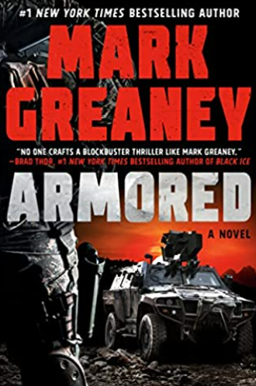
中文书名：《装甲战车》
英文书名：Armored
作 者：Mark Greaney
出 版 社：Berkley
代理公司：Trident/ANA/Susan Xia
页 数：512页
出版时间：2022年7月
代理地区：中国大陆、台湾
审读资料：电子稿
类 型：惊悚悬疑

内容简介：

小说灵感取自《纽约时报》畅销书作家马克•格里尼的原创有声戏剧《装甲战车》。

约书亚·达菲（Joshua Duffy）是一名贴身特工—专业保镖，他是世界上的精英特工之一。然而，在黎巴嫩的最后一次任务改变了一切。尽管困难重重，约书亚还是活着完成了任务，但是付出了高昂的代价。他失去了左小腿。

没人需要一个有伤残的精英保镖。为了养家，约书亚在新泽西作了一名商场保安。对于像约书亚这样的人来说，这是一种折磨，但即使在帕拉莫斯，奇迹也会发生。

幸运的是，与一位旧日同事的争吵反而让约书亚回到战场，完成最后一项任务。联合国向墨西哥的南梅尔山脉派遣了一个和平使团，该地区非常危险，被称为“魔鬼的脊柱”。只有傻瓜才会认为可以和平解决该地区杀人贩毒集团之间的争端，只有疯子才会保障这些傻瓜的性命。

作者简介：
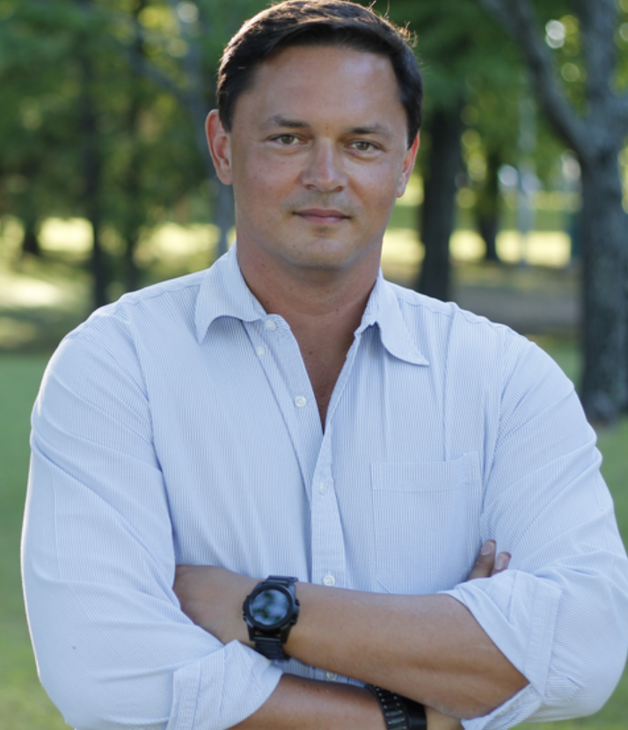
马克•格里尼（Mark Greaney）拥有国际关系和政治学专业的学位。在创作《灰色人》系列小说的过程中，包括《日落杀手》（Relentless），《争分夺秒》（One Minute Out），《关键任务》（Mission Critical），《潜伏间谍》（Agent in Place），《铜灰》（Gunmetal Gray），《冲击反射》（Back Blast），《神枪手》（Dead Eye），《颤栗》（Ballistic），《锁定目标》（On Target）和《灰色人》（The Gray Man），作者走访了35个国家，在军队和执法部门接受了枪支使用、战场医学和近距离战斗战术方面的培训。他与里普•罗林斯中校（Lt Col Rip Rawlings）合著了《纽约时报》畅销书《红色金属》（Red Metal）。他也著有《纽约时报》畅销书《汤姆·克兰西的支持和捍卫》（Tom Clancy Support and Defend），《汤姆·克兰西的十足效力和影响》（Tom Clancy Full Force and Effect），《汤姆·克兰西总司令》（Tom Clancy Commander in Chief）和《汤姆·克兰西的真实信仰和效忠》（Tom Clancy True Faith and Allegiance）。他与汤姆·克兰西合著了《锁定》（Locked On），《威胁矢量》（Threat Vector）和《指挥权》（Command Authority）。

媒体评价：

“阅读乐趣十足，没有一页是沉闷的。”
----《科克斯评论》（Kirkus Reviews）

“畅销书作家马克·格里尼的又一本精彩的悬疑小说……随着达菲和同伙寻求撤退到平地和安全地带的同时，爆炸性的行动接踵而至，达菲的表现证明他不仅仅是一名老练的军事战术家。读者会希望他能重返。”
----《出版者周刊》（Publishers Weekly）

“所有地狱般的行动都在以一种凶残的速度继续着......马克·格里尼是这类动作惊悚片的大师。”
----《致命的快乐之谜》（Deadly Pleasures Mystery）

谢谢您的阅读！
请将反馈信息发至：夏蕊（Susan Xia）
安德鲁·纳伯格联合国际有限公司北京代表处
北京市海淀区中关村大街甲59号中国人民大学文化大厦1705室
邮编：100872
电话：010-82504406
传真：010-82504200
Email：susan@nurnberg.com.cn
网址：http://www.nurnberg.com.cn
微博：http://weibo.com/nurnberg
豆瓣小站：http://site.douban.com/110577/
微信订阅号：ANABJ2002

